ПАРТНЕРЫ КОНФЕРЕНЦИИ

СГУ им. Питирима Сорокина | Сыктывкарский лесной институт | Ухтинский государственный технический университет | ФИЦ КНЦ УрО РАН | Правительство Республики Коми
 | 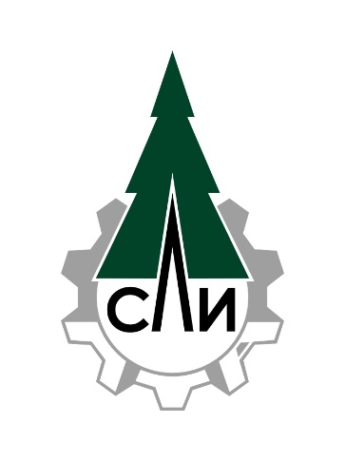 | 